Правительством Российской Федерации определены особенности передачи недвижимости дольщикам в текущем году
18.05.2022
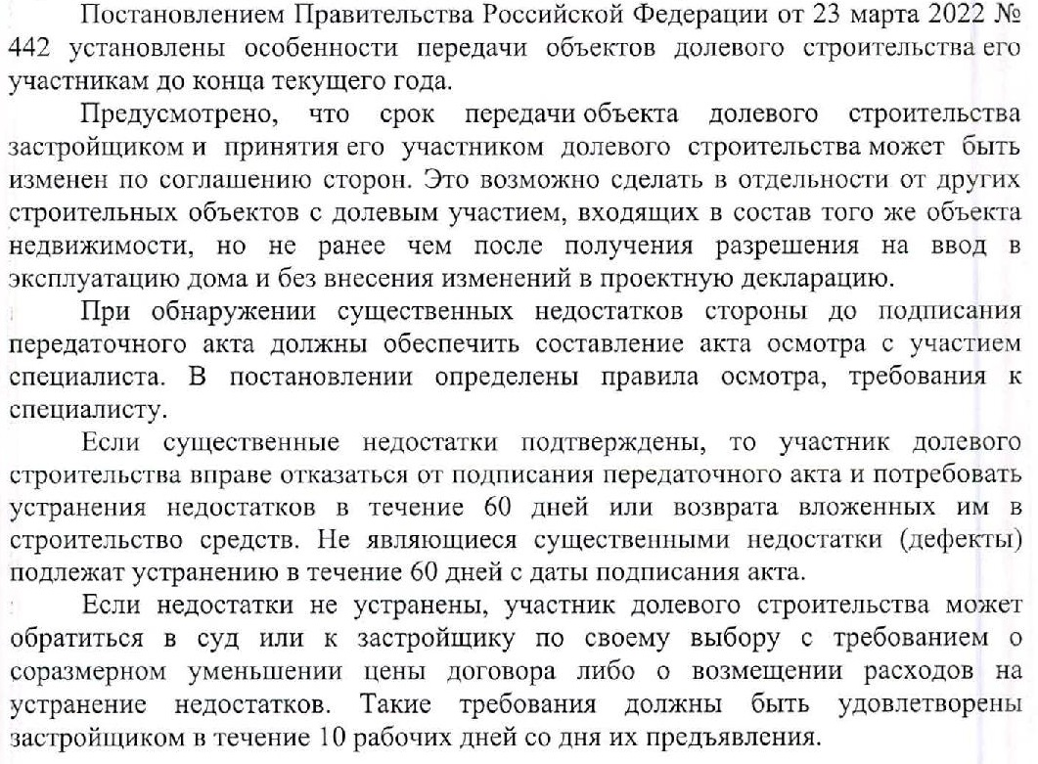

Адрес страницы: http://yaroslavsky.mos.ru/the-prosecutor-explains/information-of-the-prosecutor-s-office/detail/10812858.html
Управа Ярославского района города Москвы

